Clei: 6_Período 2, Actividad 4
TIEMPO: 2 horas
TEMA: La epistemología y su aplicación
COMPETENCIAS: Interpretativa, crítica (argumentativa) y Dialógica (propositiva)
INDICADORES DE DESEMPEÑO: Identificar en la fundamentación Epistemológica herramientas lógicas para clasificar el conocimiento.
OBJETIVO: identificar y comprender reflexiones frente a las distintas tendencias del conocimiento
religiosas y lingüísticas, como inherentes a la cultura del hombre.
METODOLOGIA: metodología C3

CONCIENTIZACIÓN:
- El contexto que sigue posibilita que el estudiante recuerde sus saberes previos expuestos durante la mediación del docente.

CIRCULO DE VIENA

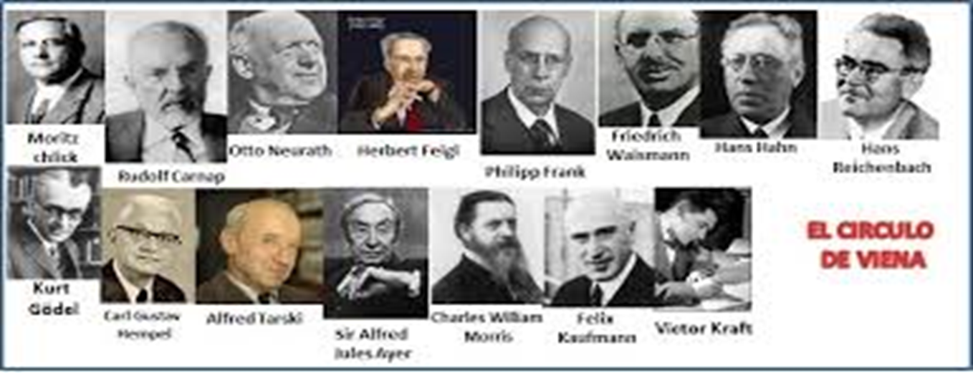

La filosofía del Círculo de Viena aboga por una concepción científica del mundo y la búsqueda de la unificación del lenguaje de la ciencia y la refutación de la metafísica, defendiendo el empirismo del filósofo David Hume (el problema de la inducción), el principio de clasificación de Augusto Comte, el principio de coordinación de Ernst Mach y su refutación de la metafísica. Además utiliza el concepto de “convección” de Poincaré, entre otras teorías. Esta filosofía, la del círculo de Viena, es una forma de empirismo y una forma de positivismo conocida con los nombres de positivismo lógico, neopositivismo, empirismo lógico o neoempirismo, aunque los miembros del Círculo de Viena preferían llamarlo empirismo consecuente. Disponían de dos criterios objetivos (el principio de verificación y el de confirmación. Entendiendo por este último el contrastar la teoría con la experiencia), criterios con los que pueden responder a los cuestionamientos sobre los dos errores lógicos que encontraron en lo establecido por el conocimiento científico hasta el momento: la concepción “cosista” de conceptos funcionales (creer que las cosas se pueden definir independientemente de su comportamiento experimental) y creer que, incluso, a los procesos lógicos se puede llegar sin utilización del material experimental.

CONCEPTUALIZACIÓN:
Consultar y responder (Filosofía)
- ¿Qué fue el Círculo de Viena?
- ¿Sobre qué teoría filosófica se estructuro el Círculo de Viena?
- ¿Sobre cuál de los métodos (racionalista o experimental) se fundamenta la propuesta del Círculo de Viena? Explica y argumenta
- ¿Cuáles son las dos características de la visión científica del mundo, según el Círculo de Viena? Y Mencione por lo menos uno de los errores lógicos fundamentales detectados por el Círculo de Viena y explícalo
- ¿Qué problemas tiene el pensamiento inductivo y con éste el principio de causalidad a la luz del positivismo del Círculo de Viena?

CONTEXTUALIZACIÓN
Realizar un escrito que responda a la siguiente problemática (Sociales)
- “El espíritu del pueblo” determinada naturaleza de sus individuos, este fundamento de las ciencias sociales (Historia y Economía Política), es criticado por el circulo de Viena, por qué?

BIBLIOGRAFÍA
Filosofía. Pensemos 10 y 11. Editorial Voluntad. 1987
ZonaActiva. Sociales. 10 y 11. Bogotá. Voluntad, 2011.
RUBRICA DE EVALUACIÓN

Actividad máquinas simples y compuestas
Aspectos a evaluar | ESCALA DE CALIFICACION
 | 4.6 a 5.0  Desempeño superior | 4.0 a 4.5  Desempeño Alto | 3.0 a 3.9 Desempeño Básico | 1.0 a 2.9  Desempeño bajo | Porcentaje
Competencia interpretativa: Desarrollo de Actividades que permitan el uso, manejo y comprensión del conocimiento | Elabora eficientemente la interpretación del saber previo y lo relaciona con contextos | Elabora con creatividad la interpretación del saber previo y lo relaciona con contextos | Elabora con escasa creatividad la interpretación del saber previo y lo relaciona con contextos | Elabora con dificultad la interpretación del saber previo y lo relaciona con contextos | 30%
Competencia Crítica: Desarrollo de actividades que involucren la resolución de situaciones problema | Domina y utiliza la información de manera eficiente en la resolución de problemas | Domina y utiliza la información de manera eficaz en la resolución de problemas | Domina y utiliza escasamente información en la resolución de problemas | Domina y utiliza difícilmente la información en la resolución de problemas | 30$
Competencia Dialógica: Desarrollo de actividades que permitan la aplicación de habilidades, las destrezas y la creatividad | Elabora eficientemente escritos en donde se identifican los temas tratados | Elabora medianamente escritos en donde se identifican los temas tratados | Elabora escasamente escritos donde identifican los temas tratados | Elabora escritos con dificultad en donde se identifican los temas tratados | 40%
Total |  |  |  |  | 100%
Envíe lo resuelto al correo electrónico diego.salazar@sallecampoamor.edu.co. o Facebook: https://www.facebook.com/diego.salledecampoamor.1 Con su nombre completo y Clei.

